

КОНКУРСНОЕ ЗАДАНИЕ КОМПЕТЕНЦИИ
«Инженерия космических систем»
Регионального этапа чемпионата по профессиональному мастерству «Профессионалы» в 2026 г.
г. Санкт-Петербург
(субъект РФ)

2026 г.
Конкурсное задание разработано экспертным сообществом и утверждено Менеджером компетенции, в котором установлены нижеследующие правила и необходимые требования владения профессиональными навыками для участия в соревнованиях по профессиональному мастерству.

Конкурсное задание включает в себя следующие разделы:
1. ОСНОВНЫЕ ТРЕБОВАНИЯ КОМПЕТЕНЦИИ 4
1.1. Общие сведения о требованиях компетенции 4
1.2. Перечень профессиональных задач специалиста по компетенции «инженерия космических систем» 4
1.3. Требования к схеме оценки 9
1.4. Спецификация оценки компетенции 9
1.5. Конкурсное задание 10
1.5.1. Разработка/выбор конкурсного задания 10
1.5.2. Структура модулей конкурсного задания 10
Модуль А. Трехмерное проектирование компоновки МКА (инвариант) 15
1. Создание 3D модели малого космического аппарата 15
2. Разработка рабочей конструкторской документации 19
Модуль Б. Автоматизированное проектирование отдельной РЭА (инвариант) 20
1. Разработка платы управления (ПУ) 20
2. Разработка функционального макета системы раскрытия и управления поворотом солнечных панелей 24
3. Изготовление бортовой кабельной сети 24
4. Проведение части фотоэлектрических испытаний солнечных панелей 26
Модуль В. Программирование служебных систем спутниковой платформы, модуля ПН (инвариант) 26
Модуль Г. Сборка МКА (инвариант) 27
Модуль Д. Проведение комплекса наземных испытаний МКА (вариатив) 29
1. Вынос спутника из чистой комнаты 29
2. Решение целевой задачи (вариатив) 30
Модуль Е. Бережливое производство. Соблюдение ТБ и ОТ 31
1. Организация рабочего места 31
2. СПЕЦИАЛЬНЫЕ ПРАВИЛА КОМПЕТЕНЦИИ 32
2.1. Личный инструмент конкурсанта 32
2.2. Материалы, оборудование и инструменты, запрещенные на площадке 32
3. ПРИЛОЖЕНИЯ 32

ИСПОЛЬЗУЕМЫЕ СОКРАЩЕНИЯ
БКС – бортовая кабельная сеть | РКК – ракетно-космический комплекс
РКО – ракетно-космическая отрасль | БС – батареи солнечные
БКУ – бортовой комплекс управления | РКП – ракетно-космическая промышленность
БФ – батареи фотоэлектрические | РН – ракета-носитель
ВК – визуальный контроль | РЭА – радиоэлектронная аппаратура
ВУЗ – высшее учебное заведение | СОО – средняя околоземная орбита
ЗАО - задания альтернативных ответов (да/нет) | СРУП - система раскрытия и управления поворотом
ГЭ – главный эксперт | КЗ – конкурсное задание
ДЗЗ – дистанционное зондирование Земли | ТЗ – техническое задание
ВЧ – высокая частота | ТК – требования компетенции
ИК – измерительный контроль | ТУ – технические условия
ИКТ - изделия космической техники | ТЭ –технический эксперт
ИЛ – инфраструктурный лист | УКВ – ультракороткие волны
КА – космический аппарат | ЦУП – центр управления полетами
ТБ и ОТ – техника безопасности и охрана труда | ПП – печатная плата
КС – космическая система | ППБ –приемно-передающий блок
МКА – малый космический аппарат | ПСК - программные средства контроля
НСК – наземный специальный комплекс | РКД - рабочая конструкторская документация
НКУ – наземный комплекс управления | ОГ– орбитальная группировка
НОО – низкая околоземная орбита | ПН – полезная нагрузка

1. ОСНОВНЫЕ ТРЕБОВАНИЯ КОМПЕТЕНЦИИ

1.1. ОБЩИЕ СВЕДЕНИЯ О ТРЕБОВАНИЯХ КОМПЕТЕНЦИИ
Требования компетенции (ТК) «Инженерии космических систем» определяют знания, умения, навыки и трудовые функции, которые лежат в основе наиболее актуальных требований работодателей отрасли.
Целью соревнований по компетенции является демонстрация лучших практик и высокого уровня выполнения работы по соответствующей рабочей специальности или профессии.
Требования компетенции являются руководством для подготовки конкурентоспособных, высококвалифицированных специалистов / рабочих и участия их в конкурсах профессионального мастерства.
В соревнованиях по компетенции проверка знаний, умений, навыков и трудовых функций осуществляется посредством оценки выполнения практической работы.
Требования компетенции разделены на четкие разделы с номерами и заголовками, каждому разделу назначен процент относительной важности, сумма которых составляет 100.

1.2. ПЕРЕЧЕНЬ ПРОФЕССИОНАЛЬНЫХ ЗАДАЧ СПЕЦИАЛИСТА ПО КОМПЕТЕНЦИИ «ИНЖЕНЕРИЯ КОСМИЧЕСКИХ СИСТЕМ»
Перечень видов профессиональной деятельности, умений и знаний, и профессиональных трудовых функций специалиста (из ФГОС/ПС/ЕТКС.) и базируется на требованиях современного рынка труда к данному специалисту
Таблица №1

Перечень профессиональных задач специалиста

№ п/п | Раздел | Важность в %
1 | Разработка и реализация на рынках ракет-носителей и ракет космического назначения, обеспечивающих запуски полезной нагрузки на все виды орбит и другие небесные тела с применением современных методов и средств проектирования, конструирования, расчетов, математического, физического и компьютерного моделирования, в полной мере удовлетворяющих потребности заказчиков | 31
1 | - Специалист должен знать и понимать:  Основы теоретической механики  Инженерная графика в 2D и 3D-пространстве  Система допусков и посадок  Основы проектирования деталей и мелких сборочных единиц  Основы систем автоматизированного проектирования  ЕСКД  Перечни нормализованных элементов узлов и деталей  Ограничительные сортаменты, применяемые в авиационной промышленности  Технические требования, предъявляемые к разрабатываемым деталям и мелким сборочным единицам | 31
1 | - Специалист должен уметь:  Применять навыки вычерчивания чертежей деталей в соответствии с требованиями единой системы конструкторской документации  Применять навыки вычерчивания чертежей мелких сборочных единиц в соответствии с требованиями ЕСКД  Использовать перечень рекомендуемых в авиационной промышленности конструкционных материалов (далее - КМ)  Использовать методы электронного моделирования для оформления КД  Использовать ограничительные сортаменты по КМ, имеющиеся конструкторско-технологические решения | 31
2 | Обеспечение соединений отдельных элементов радиоэлектронной аппаратуры и приборов изделий РКТ, способных сохранять механические и электрические характеристики в заданных пределах под воздействием внешних нагрузок и факторов космического пространства | 19,75
2 | - Специалист должен знать и понимать:  Основные положения системы менеджмента качества  Требования охраны труда, промышленной, пожарной и электробезопасности при выполнении монтажных работ  Требования инструкций по эксплуатации инструмента, приспособлений, применяемого оборудования  Основные виды и технология монтажных работ  Наименование и маркировка применяемых при монтаже материалов, ЭРЭ  Марки и сечения проводов  Марки и состав припоев  Марки флюсов, их состав и назначение  Требования НТД по подготовке ЭРЭ и проводов к монтажу  Требования НТД по защите интегральных микросхем и полупроводниковых приборов от статического электричества  Требования НТД к формовке, рихтовке выводов ЭРЭ с помощью монтажного инструмента, приспособлений  Требования НТД к луженой поверхности и режимы лужения контактных площадок, выводов ЭРЭ, жил проводов  Способы снятия изоляции и подготовки жил проводов различных марок и сечений | 19,75
2 | - Специалист должен уметь:  Читать сборочные, электромонтажные чертежи, схемы, таблицы соединений, простые эскизы  Применять приспособления, инструмент и оборудование для формовки выводов ЭРЭ, обработки монтажных проводов  Выполнять монтажные работы с соблюдением требований нормативной технической документации (НТД) по защите интегральных микросхем и полупроводниковых приборов от статического электричества  Выполнять лужение выводов ЭРЭ, жил проводов, контактных площадок печатных плат  Выполнять снятие изоляции с проводов различных марок и сечений  Применять безопасные методы и приемы выполнения работ на применяемом (используемом) оборудовании | 19,75
3 | Разработка, отладка, проверка работоспособности, модификация компьютерного программного обеспечения | 19
3 | - Специалист должен знать и понимать:  Методы и приемы формализации поставленных задач  Языки формализации функциональных спецификаций  Методы и приемы алгоритмизации поставленных задач  Нотации и программное обеспечение для графического отображения алгоритмов  Алгоритмы решения типичных задач, области и способы их применения  Синтаксис выбранного языка программирования, особенности программирования на этом языке, стандартные библиотеки языка программирования  Методологии разработки компьютерного программного обеспечения  Методологии и технологии проектирования и использования баз данных  Технологии программирования  Особенности выбранной среды программирования и системы управления базами данных  Компоненты программно-технических архитектур, существующие приложения и интерфейсы взаимодействия с ними | 19
3 | - Специалист должен уметь:  Использовать методы и приемы формализации поставленных задач  Использовать методы и приемы алгоритмизации поставленных задач  Использовать программное обеспечение для графического отображения алгоритмов  Применять алгоритмы решения типовых задач в соответствующих областях  Осуществлять коммуникации с заинтересованными сторонами  Применять выбранные языки программирования для написания программного кода  Использовать выбранную среду программирования и средства системы управления базами данных  Использовать возможности имеющейся технической и/или программной архитектуры для написания программного кода  Осуществлять коммуникации с заинтересованными сторонами | 19
4 | Обеспечение качества и надежности космических аппаратов и их компонентов путем выполнения слесарно-сборочных работ в соответствии с требованиями конструкторской документации, технологическим процессом и качественными характеристиками | 18,25
4 | - Специалист должен знать и понимать:  Основы проектирования, конструирования и производства квантово-оптических систем  Основы работы систем автоматизированного проектирования  Основы метрологии, стандартизации и сертификации  Технический английский язык в объеме, необходимом для взаимодействия и получения информации из зарубежных источников  Основы патентоведения  Основы системы менеджмента качества  Технологии информационной поддержки изделия  Стандарты ракетно-космической промышленности и стандарты организации в области разработки и создания квантово-оптических систем  Основы эргономики  Требования охраны труда, промышленной, пожарной и экологической безопасности, электробезопасности | 18,25
4 | - Специалист должен уметь:  Применять методический аппарат по проектированию квантово-оптических систем  Применять рекомендуемые справочные материалы и ограничительные сортаменты по конструкционным материалам, стандартизованным изделиям, систему предельных отклонений размеров и форм  Использовать стандартное программное обеспечение при оформлении конструкторской документации | 18,25
5 | Проверка качества сборки изделий ракетно-космической техники, проводимые в организации-изготовителе, на соответствие требованиям, изложенным в технической и конструкторской документации на испытания | 12
5 | - Специалист должен знать и понимать:  Назначение, конструктивные особенности, принцип действия основных узлов радиоэлектронной аппаратуры  Последовательность сборки и монтажа радиоэлектронных устройств и приборов в объеме выполняемых работ  Методы измерения и контроля параметров качества сборки несущей конструкции второго уровня  Принципы работы, устройство, технические возможности контрольно-измерительного и диагностического оборудования  Способы электрической проверки радиоэлектронной аппаратуры и приборов на соответствие техническим требованиям  Правила выполнения электрорадиоизмерений, способы и приемы измерения электрических параметров  Виды и типы электрических схем, правила их чтения и составления  Виды брака и способы его предупреждения  Правила оформления технической документации по результатам контроля  Требования к организации рабочего места при выполнении работ  Виды и правила применения средств индивидуальной и коллективной защиты при выполнении работ  Требования охраны труда, пожарной, промышленной, экологической безопасности и электробезопасности | 12
5 | - Специалист должен уметь:  Читать конструкторскую и технологическую документацию  Использовать контрольно-измерительное оборудование для измерения электрических параметров несущей конструкции второго уровня  Использовать диагностическое оборудование для контроля качества монтажных соединений несущей конструкции второго уровня  Выявлять дефекты сборки и несоответствия параметров несущей конструкции второго уровня заданным в технической документации  Проверять правильность электрических соединений по сложным принципиальным схемам с помощью измерительных приборов  Проверять правильность раскладки проводов, кабелей, шлейфов в несущей конструкции второго уровня  Производить контроль изоляции токоведущих частей  Собирать сложную схему измерений электрических параметров несущей конструкции второго уровня  Оформлять отчетную документацию о выполненных контрольно-измерительных работах | 12

1.3. ТРЕБОВАНИЯ К СХЕМЕ ОЦЕНКИ
Сумма баллов, присуждаемых по каждому аспекту, должна попадать в диапазон баллов, определенных для каждого раздела компетенции, обозначенных в требованиях и указанных в таблице №2.
Таблица №2
Матрица пересчета требований компетенции в критерии оценки
Критерий/Модуль |  |  |  |  |  |  |  | Итого баллов за раздел
Разделы ТРЕБОВАНИЙ КОМПЕТЕНЦИИ |  | A | Б | В | Г | Д | Е
Разделы ТРЕБОВАНИЙ КОМПЕТЕНЦИИ | 1 | 28 | 3 |  |  |  |  | 31
Разделы ТРЕБОВАНИЙ КОМПЕТЕНЦИИ | 2 |  | 17 |  |  |  | 2,75 | 19,75
Разделы ТРЕБОВАНИЙ КОМПЕТЕНЦИИ | 3 |  |  | 10 |  | 9 |  | 19
Разделы ТРЕБОВАНИЙ КОМПЕТЕНЦИИ | 4 |  |  |  | 17 |  | 1,25 | 18,25
Разделы ТРЕБОВАНИЙ КОМПЕТЕНЦИИ | 5 |  |  |  |  | 11 | 1 | 12
Итого баллов за критерий/модуль |  | 28 | 20 | 10 | 17 | 20 | 5 | 100

1.4. СПЕЦИФИКАЦИЯ ОЦЕНКИ КОМПЕТЕНЦИИ
Оценка Конкурсного задания будет основываться на критериях, указанных в таблице №3:
Таблица №3
Оценка конкурсного задания
Критерий |  | Методика проверки навыков в критерии
А | Трехмерное проектирование компоновки МКА | ВК, ПСК, ЗАО, ПМК
Б | Автоматизированное проектирование отдельной РЭА | ВК, ПСК, ЗАО, ПМК
В | Программирование служебных систем спутниковой платформы, модуля ПН | ВК, ПСК, ЗАО, ПМК
Г | Сборка МКА | ВК, ПСК, ЗАО, ПМК, ИК
Д | Проведение комплекса наземных испытаний МКА. Решение целевой задачи | ВК, ЗАО, ИК
Е | Бережливое производство | ВК, ПСК, ПМК, ЗАО

1.5. КОНКУРСНОЕ ЗАДАНИЕ
Общая продолжительность Конкурсного задания: 22 ч.
Количество конкурсных дней: три дня.
Вне зависимости от количества модулей, КЗ должно включать оценку по каждому из разделов требований компетенции.
Оценка знаний участника должна проводиться через практическое выполнение Конкурсного задания. В дополнение могут учитываться требования работодателей для проверки теоретических знаний / оценки квалификации.

1.5.1. Разработка/выбор конкурсного задания
Конкурсное задание состоит из 6 (шести) модулей, включает обязательную к выполнению часть (инвариант) – 3 (три) модуля, и вариативную часть - 3 (три) модуля. Общее количество баллов конкурсного задания составляет 100.

1.5.2. Структура модулей конкурсного задания
Обязательная к выполнению часть (инвариант) выполняется всеми регионами без исключения на всех уровнях чемпионатов.
Количество модулей из вариативной части, выбирается регионом самостоятельно в зависимости от материальных возможностей площадки соревнований и потребностей работодателей региона в соответствующих специалистах. В случае если ни один из модулей вариативной части не подходит под запрос работодателя конкретного региона, то вариативный(е) модуль(и) формируется регионом самостоятельно под запрос работодателя. При этом, время на выполнение модуля(ей) и количество баллов в критериях оценки по аспектам не меняются.
В настоящее время космические системы (КС) — это совокупность множества взаимосвязанных средств, предназначенных для решения различных задач комплексом наземных служб с использованием космических аппаратов. КС включают в себя наземный и космический сегмент. К космическому сегменту относят один или несколько космических аппаратов, выведенных на орбиту Земли для решения целевых функций, связанных с размещенным на МКА модулем полезной нагрузки. Для полноценного выполнения таких задач необходима развитая наукоемкая высокотехнологическая индустрия с задействованными высококвалифицированными специалистами, решающими вопросы проектирования, конструирования, производства, проведения испытаний и эксплуатации изделий ракетной и ракетно-космической техники:
- средств выведения и двигательных установок;
- искусственных спутников Земли – малых космических аппаратов и их элементов;
- наземных технических средств космических комплексов (специальных наземных космических комплексов);
- комплектующих изделий и элементов для применения в составе космических средств.
Процесс создания изделий космической техники (ИКТ) включает в себя несколько основных этапов:
- проектирование ИКТ;
- конструирование ИКТ;
- производство ИКТ.
Данное конкурсное задание (КЗ) содержит первый этап создания МКА, где в процессе проектирования космических аппаратов декомпозиция задачи связана с последующей композицией и приводит к конечной цели - созданию действующей модели МКА, то есть к сборке всех служебных систем, модуля полезной нагрузки и ретрансляционной аппаратуры. Далее модель МКА проходит проверку на совместимость и реализуемость в целом и на согласованность параметров. Причем процесс согласования может проходить в несколько итераций и, возможно, возникнет необходимость в новой, корректирующей декомпозиции.
Общая задача конкурсанта состоит в создании функциональной физической модели одной из служебной систем и (или) разработке полезной нагрузки малого космического аппарата. Разработанная модель в виде отдельного устройства (детали, элементы конструкции и крепления, модуль управления и электропитания, интерфейсная плата и др.) изготавливается в течении выполнения соответствующих модулей конкурсного задания. Далее разработанная модель интегрируется в одну из типовых спутниковых платформ (рис.1), адаптируется для их совместной работы и собирается в условно чистой комнате с соблюдением правил работы и нахождения в ней. После проведения процедуры допуска собранного спутника к проведению испытаний, в БКУ аппарата загружают готовые программные коды согласно циклограмме полета спутника и проводят часть наземных испытаний.
Участникам предлагается выполнить конкурсное задание - изготовить функциональный макет малого космического аппарата (МКА), способного решать различные целевые задачи и разработать автономную, независимую систему энергопитания с использованием солнечного света для обеспечения энергобаланса на борту МКА.

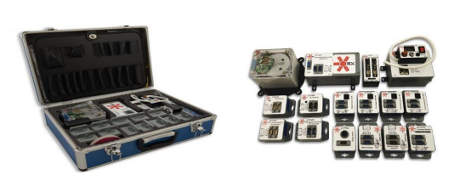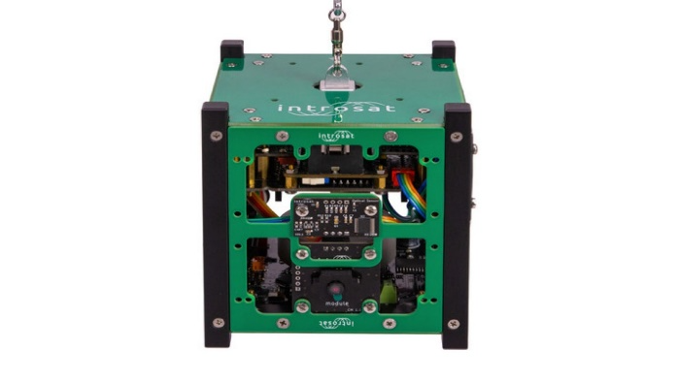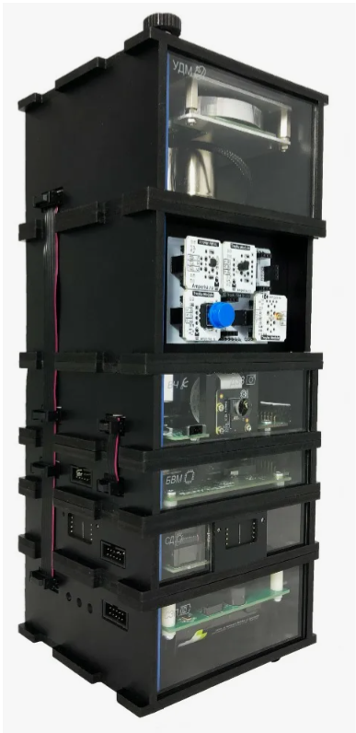

Рисунок 1 - Общий вид наборов конструктора спутников – типовых спутниковых платформ (слева направо – Орбикрафт, Интросат, Орбикрафт3D).

Далее упоминание о спутниковой платформе подразумевает использование одного из имеющихся конструкторов спутника. Собранный аппарат должен пройти испытания на специальном стенде полунатурного моделирования и подтвердить свою работоспособность (рис. 2). Возможное описание стенда, в составе которого должны быть проведены испытания макета, приводится здесь: http://sputnix.ru .

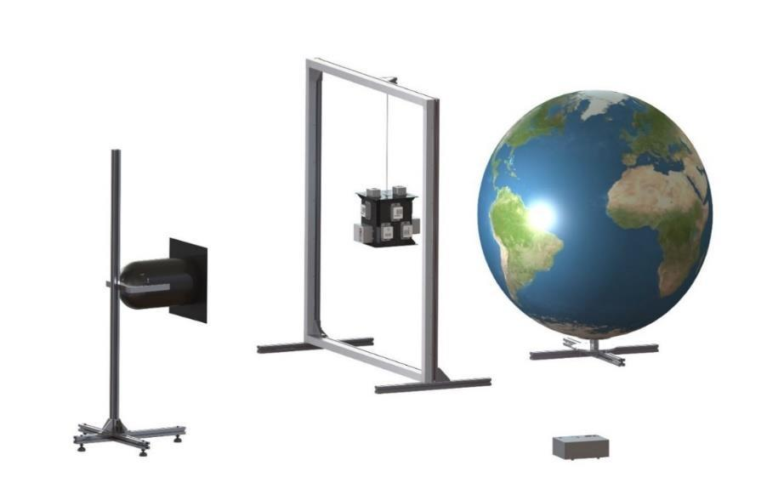
Рисунок 2 - Магнитная рамка (имитатор магнитного поля Земли) с подвесом, имитатор Земли, имитатор Солнца

Перед выполнением конкурсного задания необходимо выполнить планирование всех производимых видов работ, расчетов, вычислений. Конкурсант должен продумать общую концепцию работы, примерное время на выполнение модуля. Необходимая информация, документация и программы для выполнения конкурсного задания находятся на рабочем компьютере участника в папке на рабочем столе с названием, идентичным дате проведения соревнований — это день Д-1 чемпионата, пример: 01_01_2026 (рис.3).
Для сохранения всех результатов работы на рабочем столе компьютера участника создается папка с названием на английском языке Project_номер рабочего места (рис. 3), где после нижнего подчеркивания печатается номер команды, полученный при жеребьевке рабочих мест, например, Project_2.
На рабочем месте конкурсанта, в этой же папке (Project_номер рабочего места) при необходимости соответствующего процесса создаются еще 3 папки:
- одну с названием - «Для резки»;
- вторую с названием - «Для печати»;
- третью с названием - «Для фрезеровки»;
куда будут сохраняться файлы для дальнейшего изготовления на станке лазерной резки, 3D печати, для работы на фрезерном станке.
Также, в корне жесткого диска С(с:) дополнительно создается папка с названием на английском языке: «Project_с_номер рабочего места», в которой сохраняются все проекты кода при выполнении части задания, касающегося программирования.



Рисунок 3 - Образец созданных папок на рабочем столе компьютера участника

Важно: файлы итогового отчета заполняются и предоставляется к проверке экспертам группы оценки на площадке. Все файлы должны находиться только в папке Project_номер рабочего места (Рис. 3). В итоговом отчете допускаются ссылки на файлы, расположенные в папке Project_номер рабочего места. Проверка экспертами группы оценки файлов итогового отчета (фотографий, схем, алгоритмов и т.д.), размещенных вне этой папки проводиться не будет.
Немаловажную роль играет внедрение в процесс выполнения работы принципов бережливого производства, т.е. вовлечение участника в процесс оптимизации рабочего пространства с целью минимизации затрат и максимальной ориентации на результат. Во время выполнения конкурсного задания эксперты ежедневно оценивают соблюдение правил техники безопасности и охраны труда (ТБ и ОТ), планировку рабочего места, то есть рациональное пространственное размещение всех элементов оборудования, технологической и организационной оснастки, инвентаря, оборудования и инструментов, расходных материалов, а также пунктуальность, использование инструмента по назначению, экономное расходование ресурсов и материала, работу в индивидуальных средствах защиты (халатах, в перчатках, с респираторами, в бахилах) и с заземлением (когда это необходимо), чистоту и порядок на рабочем месте.

Модуль А. Трехмерное проектирование компоновки МКА (инвариант)
Время на выполнение модуля: 8 (восемь) часов
Задание:

1. Создание 3D модели малого космического аппарата
Участник определяет общие решения поставленной глобальной задачи, определяется с типом оборудования и программного обеспечения, осуществляет подготовку общего решения чтобы довести выполнение Конкурсного задания до логического завершения. Он осуществляет контроль правильности компоновки 3D модели МКА с точки зрения работы бортовых систем.
Дать название разрабатываемому малому космическому аппарату в формате SSE_ номер рабочего места и в дальнейшем использовать эту аббревиатуру в документации, составить список условных сокращений, используемых в документации.
При выполнении 3D-сборки необходимо учитывать геометрические характеристики, истинный вес всех элементов конструкции, приборов, датчиков, бортовой кабельной сети (БКС) и др. Для этой цели необходимо использовать малогабаритные точные весы и возможности программного комплекса трехмерного моделирования. При необходимости следует выполнить переопределение массы изделий в программе 3D моделирования. При оценке положения центра масс модели МКА массовые характеристики БКС не учитываются. Результаты измерений массы составных частей заносятся в отчет (Приложение отчета о выполнении конкурсного задания).
Разработка 3D модели МКА (рис.4) выполняется в ПО твердотельного моделирования (Компас-3D).

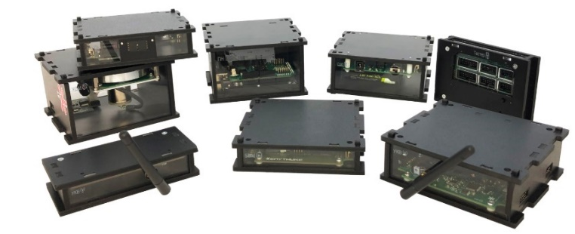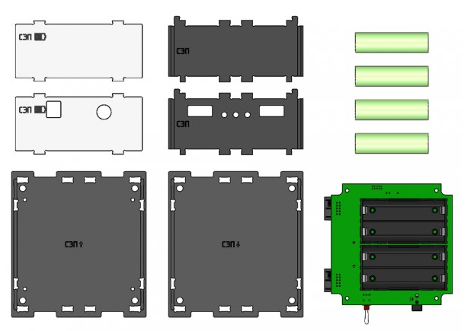

Рисунок 4 – Вид модели МКА

При проектировании МКА необходимо учитывать возможность дальнейшего изготовления деталей на конкурсной площадке с помощью 3D принтеров и станка лазерной резки (Рис. 5).
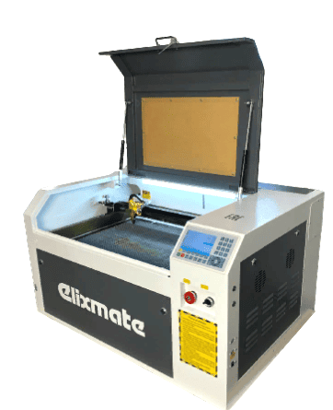
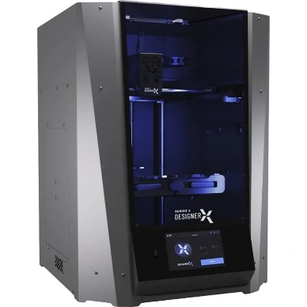

Рисунок 5 – 3D принтер и станок лазерной резки

Для этого выполняется сохранение результатов трехмерного моделирования элементов корпуса спутника, навесного оборудования в форматах файла, необходимого для их работы: *.stl и *.dxf. Существует ограничение габаритов изготавливаемых деталей по размеру зон рабочего стола используемого оборудования станков лазерной резки и 3D принтеров. Параметры рабочего материала и размеров рабочих столов и поверхностей этого оборудования указываются за два дня до чемпионата (Для печати: тип пластика, рабочий стол; для резки: материал, рабочее поле лазерного станка).
Функции оператора станка лазерной резки, фрезерного станка выполняют технические эксперты. Функции оператора 3D принтера необходимо выполнять самим участнику, определяющим порядок, приоритет, количество, заполнение и др. параметры 3D печати.
Во время выполнения этого модуля задания, но не позже времени, отведенного для первого конкурсного дня Д1, конкурсант передает техническому эксперту площадки количество, порядок и приоритет на изготовление деталей на станке лазерной резки и на фрезерном станке.
Печать деталей на 3D принтере, резку деталей на станке можно начинать во время выполнения настоящего модуля.
В качестве исходных данных систем, датчиков, приборов используются предоставленные организаторами соревнований 3D-модели приборов и систем из комплекта набора конструктора. Геометрические параметры, размеры, элементы крепления и особенности конструкции корпуса модели МКА определяются экспертами за два дня до начала чемпионата (входит в 30 % изменений КЗ).
В транспортном положении модель МКА должна иметь габаритные размеры, определяемые экспертами за два дня до начала чемпионата (входит в 30 % изменений КЗ). Габаритные размеры проверяются по 3D-модели и после выноса из чистой комнаты.
Положение центра масс МКА для проведения испытаний на стенде полунатурного моделирования по осям OX, OY должно быть максимально приближено к нулевым значениям -1<|OX|<1, -1<|OY|<1 (допустимое отклонение по этим параметрам не должно превышать -2…+2мм). Допустимое отклонение положения центра масс по оси OZ (ось вращения) до плоскости крепления аэродинамического подвеса должно быть -35 < OZ< 0, в пределах от 0 мм до -35 мм. (Рис. 6)

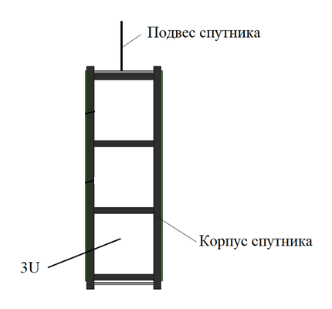
Рисунок 6 – Схема подвеса спутника

При сопряжении деталей запрещено использовать функцию «заблокировать вращение».
3D-модель должна содержать все крепежные элементы.
Отверстия для крепления любых элементов должны полностью коррелировать и соответствовать ответным частям присоединяемых деталей.
В 3D-модели не допускается взаимное вхождение деталей друг в друга (интерференция или пересечение). Допускается наличие интерференции только крепежных элементов в пакете «винт-гайка». Сборка должна быть полностью определена.
3D-модель МКА должна включать все устройства, системы, приборы и элементы необходимые для выполнения настоящего КЗ;
В составе полного макета МКА должна быть независимая система раскрытия и управления поворотом двух панелей БС (батарея солнечная), выполненная отдельным модулем. Расположение панелей БС должно выполняться по осям ±OY или ±OX. Панели БС должны иметь систему раскрытия из транспортного положения в рабочее, при этом расчековка должна выполняться механическим способом. На каждой панели БС должна быть размещена батарея фотоэлектрическая (БФ). Раскрытие панелей БС возможно однократно, под действием только силы гравитации не допускается. В раскрытом состоянии панели БС должны фиксироваться от обратного складывания, принцип действия фиксатора панелей БС должен быть описан в итоговом отчете. Факт раскрытия панелей БС, т.е. приведение в состояние работоспособности из транспортного положения в рабочее, должен фиксироваться экспертами.
Панели БС в раскрытом состоянии должны вращаться относительно оси установки (OZ) в плоскости, перпендикулярной оси OZ на 360 градусов, обеспечивая возможность поиска «солнца» - источника света и в диапазоне от -180 градусов до +180 градусов относительно оси OX (OY).
Бортовая камера спутниковой платформы должна выполнить функцию служебной камеры и расположена таким образом, чтобы выполнить фотографирование выполнения целевой функции.
Также необходимо учитывать особенности взаимного расположения отдельных систем, датчиков, устройств; поля и углы зрения датчиков, их состав и количество для обеспечения работоспособности КА и выполнения поставленной задачи.

2. Разработка рабочей конструкторской документации
Необходимо разработать первичный комплект рабочей конструкторской документации, необходимой для однозначного и полного понимания процесса сборки модели МКА в комнате с ограничением доступа и требованием соблюдать правила работ и условия нахождения в условно чистой комнате класса 100000. Рабочая конструкторская документация разрабатывается на стандартных форматах по выбору участников в соответствии с ЕСКД, принимая во внимание возможность разбиения больших форматов на части при печати на принтере формата А4.
В комплект рабочей конструкторской документации должны входить:
- чертеж общего вида, где будут представлены название спутника, три вида и изометрия (общий вид) сборки, габаритные размеры;
- спецификация;
- блок-схема БКС с указанием наименования соединяемых датчиков, номера и длины шлейфа, типа соединителя с указанием контактов на устройствах и датчиках. Проект БКС должен полностью определять подключение всех устройств.
Результаты выполнения модуля, включая все расчеты, заносятся в приложение отчета в виде снимков экрана, фотографий, презентаций (Приложение отчета о выполнении конкурсного задания).

Модуль Б. Автоматизированное проектирование отдельной РЭА (инвариант)
Время на выполнение модуля: 6 (шесть) часов
Задание:

1. Разработка платы управления (ПУ)
ПУ служит интерфейсной платой для обеспечения соединений систем и устройств макета МКА, кроме систем, входящих в состав платформы спутника. Также в составе ПУ находится контроллер питания (типовая электрическая схема Рис.7).

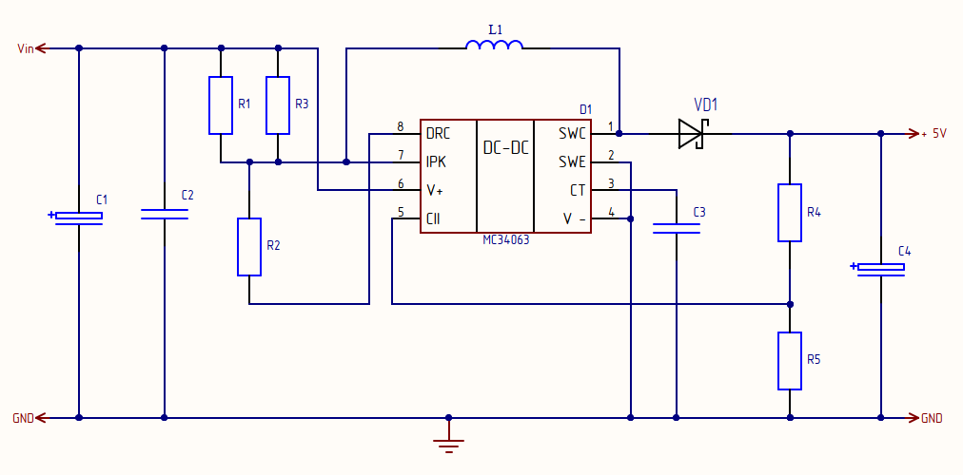

Рисунок 7 - Схема электрическая контроллера питания

Разработка печатной платы осуществляется в специализированном ПО (SprintLayout). Максимальный размер проектируемой платы определяется за два дня до начала чемпионата (входит в 30 % изменений КЗ). В процессе разработки необходимо учитывать истинные размеры радиоэлементов, детали крепления печатной платы (ПП) и др. Все элементы ПП, радиоэлементы должны быть закреплены или зафиксированы.
Печатная плата разрабатывается таким образом, чтобы подключение проводов к модулям, сервоприводам, шаговым двигателям было осуществлено только методом пайки и необходимо исключить подключение проводов через разъемы типа «папа-мама». Питание ПУ осуществляется через резервный шлейф питания (Рис. 8).

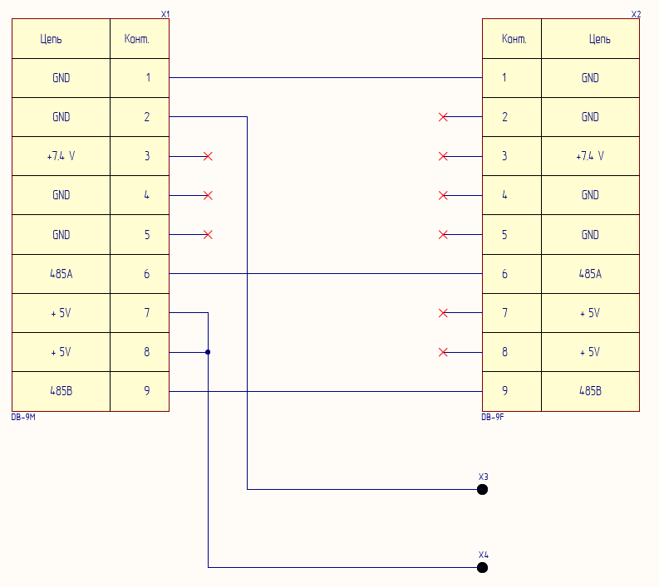

Рисунок 8 – Резервный шлейф питания

Участнику необходимо разработать и включить в отчет электрическую схему ПУ, исходя из доступных радиоэлементов (см. ИЛ) и печатную плату.
В специализированном ПО на печатной плате должна быть отображена информация о названии ПП, порядковом номере и номинале радиоэлементов, параметры входного и выходного напряжения и др., а также обозначен контур вырезаемой ПП (при изготовлении ПП надписи не наносить).
После успешного проектирования печатной платы в специализированном ПО необходимо также сохранить результат работы в формате, необходимом для выполнения фрезеровки и сверловки печатной платы на фрезерном станке (Рис. 9).

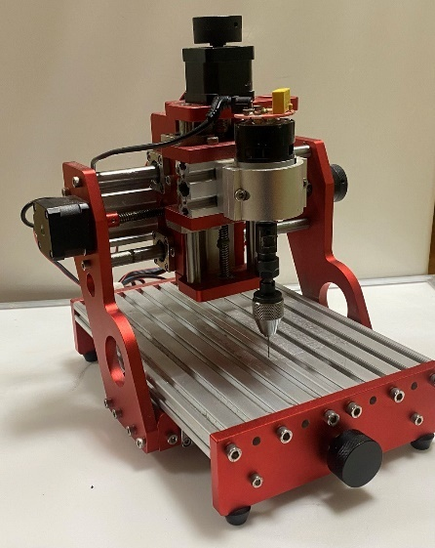

Рисунок 9 - Фрезерный станок

Участник должен стремиться максимально быстро выполнить модуль, тем самым продемонстрировав производительность работы радиоэлектронщика – схемотехника. По готовности файлов для фрезерования участник передает файл техническому эксперту с фиксацией времени передачи в протоколе у ответственного эксперта. По результатам выполнения модуля сохраняется итоговая электрическая схема, виды печатной платы (со стороны радиоэлементов, со стороны дорожек и совмещенный вид) и файлы для фрезеровки и сверления.
В перечень операций, выполняемых в этом модуле, также входят следующие виды работ:
- пайка радиоэлектронных компонентов всех разработанных устройств;
- сборка и пайка печатной (макетной) платы управления, датчиками, сервоприводами, шаговыми двигателями;
- сборка устройства системы раскрытия и управления поворотом СБ.
Изготовленная ПП подвергается оценке экспертами методом визуального контроля. Основные дефекты, которые могут быть выявлены при визуальном контроле:
- наличии радужных синих разводов на припое после пайки;
- паяные соединения с трещинами;
- «холодная» пайка. Термин «холодные соединения» относится к паяным соединениям, образованным с признаками неполного оплавления, такими, как зернистый вид поверхности, неправильная форма соединения или неполное слияние частиц припоя;
- галтель припоя корпуса компонента;
- перемычки припоя между соединениями;
- механические повреждения: сколы по краям платы, нарушение целостности дорожек.

2. Разработка функционального макета системы раскрытия и управления поворотом солнечных панелей
Функциональный макет представляет собой полностью автономную систему раскрытия и управления поворотом солнечных панелей (СРУП), подключаемую к отдельным элементам электропитания МКА. Макет должен обладать независимой системой ориентации солнечных панелей, в качестве датчиков использующий несколько фоторезисторов. В части, касающейся радиоэлектроники, должен включать следующие элементы:
- микроконтроллер Arduino Mega 2560;
- сервоприводы;
- фотоэлектрические панели;
- фоторезисторы;
- изготовленная плата ПУ.

3. Изготовление бортовой кабельной сети
В модуле участник выполняет расчет, проектирование и адаптацию с собираемой моделью МКА всех систем и подсистем, устанавливаемых на МКА. Также необходимо составить полную электрическую схему всех систем и устройств модели космического аппарата с распиновкой разъемов и контактов.
При изготовлении бортовой кабельной сети необходимо учитывать требуемое количество шлейфов и кабелей, необходимое для их соединения.
Перечень основных выполняемых операций:
- обжимка шлейфов (кабели для соединения датчиков);
- лужение проводов для пайки;
- пайка кабелей (кабель камеры и кабель ПУ);
- маркировка кабельной сети;
- жгутовка спаянных проводов (жгут проводов должен содержать 2 отрезка по 30 мм термоусадочной трубки через равные промежутки между ними).
Изоляция провода не должна касается посадочного места разъёма.
Маркировка каждого жгута проводов согласно составленной блок-схеме и данным из таблицы длин шлейфов. Маркировка производится нанесением перманентным маркером или шариковой ручкой черного или синего цвета на изоляционную ленту светлого оттенка, цифрами, где через дефис указывается номер жгута и длина его в мм (Пример: 1 – 195). Изоляционная лента используется светлого оттенка (белого или желтого цвета). Ее необходимо обернуть вокруг шлейфа несколько раз посередине жгута с последующей маркировкой.
Конкурсанту необходимо предоставить экспертам промежуточные результаты для фиксирования изготовления кабеля подключения камеры к БКУ. Усадку термоусадочной трубки на контакты разъема производить только после фотографирования экспертами запаянных проводов.
Контроль изготовления бортовой кабельной сети – фотофиксация экспертами.

4. Проведение части фотоэлектрических испытаний солнечных панелей
Конкурсанту необходимо выполнить основные этапы проведения испытаний задействованных в конструкции фотоэлектрических панелей с записью результатов в итоговый отчет.
Автономные испытания отдельных систем выполняются до выполнения сборки в чистой комнате на рабочем месте радиоэлектронщика-схемотехника. Допускается использование отдельных корпусных деталей и элементов для проведения автономных испытаний.
Результаты выполнения модуля заносятся в итоговый отчет в виде снимков экрана, фотографий, презентаций (Приложение отчета о выполнении конкурсного задания).

Модуль В. Программирование служебных систем спутниковой платформы, модуля ПН (инвариант)
Время на выполнение модуля: 2 (два) часа
Задания:
Во время выполнения модуля участник выполняет трудовую функцию системного программиста – разработчика программных комплексов, обеспечивающих слаженную работу компонентов малого космического аппарата. Он разбирается с выбором языка программирования (С для этой возрастной категории), архитектурой бортового программного обеспечения, средой разработки, способом сборки, прошивки, отладки бортового программного обеспечения. Используя предоставленные организаторами программные коды, выполняет основные операции:
- провести проверку всех систем и датчиков из состава набора спутниковой платформы;
- провести калибровку магнитометра, солнечных датчиков, других систем и датчиков спутника, для которых это может быть необходимо;
- провести автономные испытания всех датчиков и исполнительных элементов всех систем, устанавливаемых на спутник. При проведении автономных испытаний возможно использование отдельно изготовленных или имеющихся в наличии шлейфов (не менее 3 шт.) для проверки датчиков и не запрещается использовать стандартные элементы корпуса конструктора спутника.
При проведении автономных испытаний камеры полезной нагрузки добиться наиболее четких показателей резкости и фокусировки.
Результаты выполнения модуля заносятся в приложение отчета в виде снимков экрана, фотографий, презентаций (Приложение отчета о выполнении конкурсного задания).

Модуль Г. Сборка МКА (инвариант)
Время на выполнение модуля: 4 (четыре) часа
Задания:
Сборка полного макета малого космического аппарата выполняется в условно чистой комнате только по комплекту рабочей конструкторской документации (возможна печать документации на бумажных носителях) и возможно начинать только по готовности всех отдельных узлов, деталей, систем согласно рабочей конструкторской документации. Сборку отдельных систем и устройств (например, системы раскрытия и управления поворотом солнечных панелей) модели МКА возможно производить на рабочем месте радиоинженера-схемотехника, по мере готовности к монтажу этих систем. Перед сборкой спутника необходимо закончить работы по изготовлению этих деталей, узлов, элементов на станке лазерной резки, фрезерном станке и печати на 3D принтерах. Кабели и жгуты сформированы, промаркированы, проверены тестером, входящим в комплект набора-конструктора спутника.
После выполнения предыдущих модулей начинается сборка аппарата, для чего работа переносится в условно чистую комнату (на производстве – это комната с ограничением доступа и требованием соблюдать правила работ и нахождения в условно чистой комнате класса 100000).
Все необходимые приборы, конструктив, крепеж, инструмент, расходные материалы, СИЗы (Рис. 10) и вспомогательную оснастку оформляют в отдельном протоколе готовности к сборке МКА. После проверки соответствия и допуска экспертами, протокол сдается ответственному лицу, а конкурсанты могут внести все элементы из протокола в чистую комнату и приступить к сборке модели МКА. Запрещено при сборке использовать материалы и инструменты, не предназначенные для этого, элементы и т.п., не внесенные в перечень протокола и не внесенные в чистую комнату до момента начала сборки.
Перечень основных выполняемых операций:
- сборка модели МКА, всех систем, подсистем, мехустройств и др.;
- осуществление последовательности сборки;
- сборка кабельной сети в соответствии документации;
- хомутовка кабельной сети к корпусу МКА;
- использование СИЗ (заземляющих браслетов, защитных очков, халатов, шапочек, бахил, перчаток).

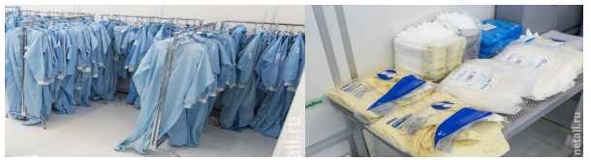

Рисунок 10 - Средства индивидуальной защиты (СИЗ)

Запрещается использование изоляционной ленты, клея, скотча, на макете МКА, за исключением случаев, описанных в КЗ (например, изолента для маркировки БКС).
Итог сборки: спутник собран, проверен, стоит в условно чистой комнате в ожидании этапа проведения процедуры допуска экспертами к проведению комплексных испытаний на стенде полунатурного моделирования.

Модуль Д. Проведение комплекса наземных испытаний МКА (вариатив)
Время на выполнение модуля: 2 (два) часа
Задания:

1. Вынос спутника из чистой комнаты
Спутник выносят из условно чистой комнаты и устанавливают на стенд полунатурных испытаний, пока неподвижно.
Группой экспертов визуально проводится первый осмотр собранного космического аппарата на предмет отсутствия механических повреждений, полноты сборки и готовности к функциональным испытаниям. Все системы должны быть подключены, мехустройства находятся в транспортном положении. Первое включение собранного спутника конкурсанту проводить только в присутствии экспертов. Эксперты проверяют:
- первое включение собранного аппарата – проверка подачи напряжения питания
После допуска группой экспертов к функциональным испытаниям выполняются следующие операции:
- контрольное взвешивание готового изделия;
- пошаговое тестирование следующих бортовых приборов в составе макета:
- маховик,
- солнечные датчики,
- датчик угловой скорости,
- магнитометр,
- камера и передатчик.
Необходимым условием тестирования является демонстрация числа итераций, полученных значений и данных во время выполнения кода программы на экране компьютера или центральном мониторе в зоне испытаний.

2. Решение целевой задачи (вариатив)
При выполнении модуля конкурсант прошивает на борт программы, написанные им ранее на конкурсной площадке, и предоставляет экспертам к оценке испытания космического аппарата на подвижном стенде. Во время демонстрации работоспособности спутника, конкурсант сам выполняет необходимые действия с МКА, при необходимости используя исключительно устные рекомендации экспертов. Отсчет времени производится, используя таймер на экране, телефон ГЭ, ТЭ.
- Раскручивание корпуса аппарата из неподвижного положения влево (по ходу часовой стрелки) и вращение с постоянной угловой скоростью.
- Раскручивание корпуса аппарата из неподвижного положения вправо (против хода часовой стрелки) и вращение с постоянной угловой скоростью.
- Стабилизация спутника с зачекованными БС и заданные значения времени и точности удержания корпуса аппарата (10 секунд). Получение контрольных снимков с камеры (не менее 3 шт) в произвольной ориентации.
- Выполняют ориентацию спутника по магнитометру на подвесе с помощью имитатора магнитного поля Земли по нескольким углам. Опорную точку на корпусе спутника выбирают в день Д-2. Изменение угла производят поворотом имитатора магнитного поля.
- Выполняют ориентацию спутника по солнечным датчикам на подвесе с помощью имитатора Солнца по нескольким углам в нужном направлении. Изменение угла производят поворотом имитатора Солнца.
- Работу систем раскрытия и управление поворотом панелей БС после стабилизации МКА (возможно совмещение при проверке режима стабилизации или полной циклограммы).
- Работу бортовой системы управления по циклограмме: СТАБИЛИЗАЦИЯ – ОРИЕНТАЦИЯ (МАГНИТНАЯ, СОЛНЕЧНАЯ) – РАСКРЫТИЕ ПАНЕЛЕЙ БС – РАБОТА ФОТОКАМЕРЫ - ПОВОРОТ ПАНЕЛЕЙ БС - ПЕРЕДАЧА ДАННЫХ (в заданном формате).
Результаты выполнения модуля заносятся в приложение отчета в виде снимков экрана, фотографий, презентаций (Приложение №2 Отчет о выполнении конкурсного задания).

Модуль Е. Бережливое производство. Соблюдение ТБ и ОТ

1. Организация рабочего места
Время на выполнение модуля: оценивается экспертами каждый день
Немаловажную роль играет внедрение в процесс выполнения работы принципов бережливого производства, т.е. вовлечение участника в процесс оптимизации рабочего пространства с целью минимизации затрат и максимальной ориентации на результат. Экспертами оценивается также планировка рабочего места, то есть рациональное пространственное размещение всех элементов оборудования, технологической и организационной оснастки, инвентаря, которые обеспечивают экономное использование материала, ресурсов, безопасности труда. Культура производства подразумевает пунктуальность, правильное использование инструмента, экономное расходование ресурсов и материала, работу в индивидуальных средствах защиты (халатах, в перчатках, с респираторами, в бахилах) и с заземлением (когда это необходимо), чистоту и порядок на рабочем месте.
Под организацией рабочего места понимается комплекс мероприятий, направленных на создание на рабочем месте необходимых условий для высокопроизводительного труда, на повышение его содержательности и охрану здоровья участников.
Конкурсанту необходимо так организовать рабочее пространство, чтобы комфортно было выполнять конкурсное задание, иметь рациональную планировку и бесперебойное выполнение функций.

2. СПЕЦИАЛЬНЫЕ ПРАВИЛА КОМПЕТЕНЦИИ
Общение между конкурсантами на площадке во время выполнения задания запрещено.
Количество технических экспертов - 1 (один) на 7 команд. Если на площадке проведения чемпионата находится более 7 команд – обязательное присутствие второго технического эксперта. Также обязательно присутствие волонтера в каждый день проведения мероприятия, начиная со второго дня до дня проведения чемпионата.
Перед началом работы на площадке эксперты и участники сдают телефоны в отдельную, закрывающуюся комнату (обычно комната ГЭ), за исключением ГЭ, ТЭ и ЗГЭ для сохранения коммуникации с организаторами чемпионата.

2.1. Личный инструмент конкурсанта
Нулевой тулбокс.

2.2. Материалы, оборудование и инструменты, запрещенные на площадке
Домашние наработки, детали, изделия.
Блокноты, тетради, записи с информацией, использовавшейся при подготовке к мероприятию.
Сторонние флеш-накопители, жесткие диски, носители и т.п.
Наушники, часы, телефоны, браслеты.
Фляги, термокружки, посуда.

3. Приложения
Приложение 1. Инструкция по заполнению матрицы конкурсного задания
Приложение 2. Матрица конкурсного задания
Приложение 3. Инструкция по охране труда
Приложение 4. Чек-лист компетенции

Указывается суммарное время на выполнение всех модулей КЗ одним конкурсантом.

